Студент года 2015
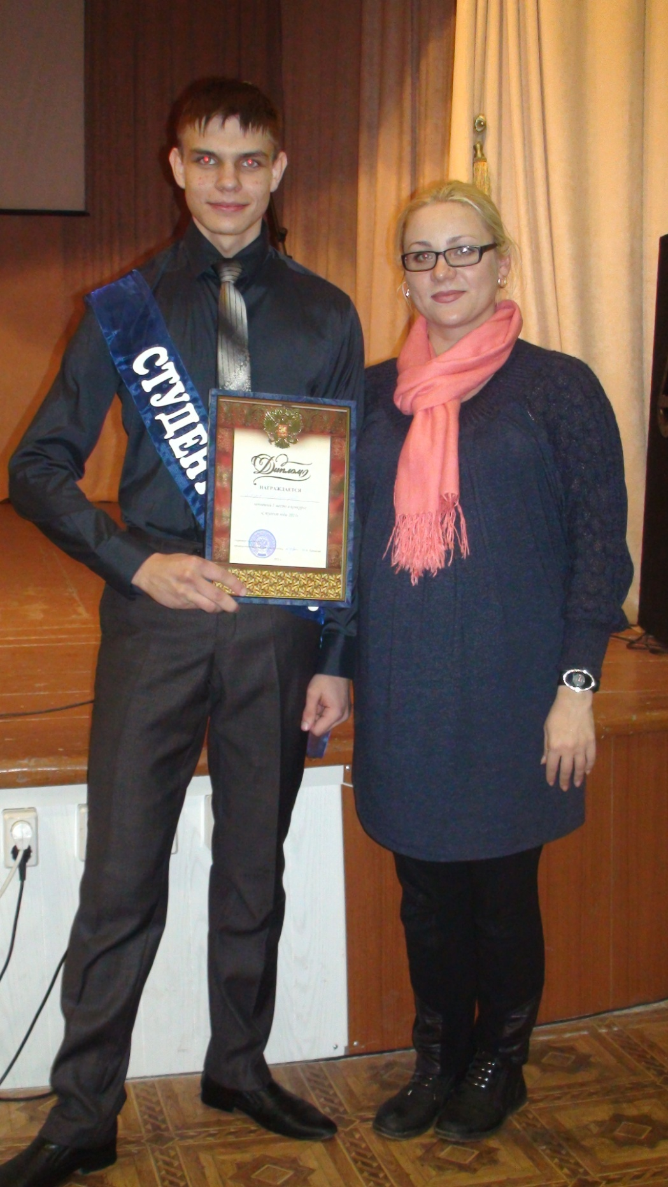
Победитель Глазьев Дмитрий
Классный руководитель Рубцова Лилия Викторовна

